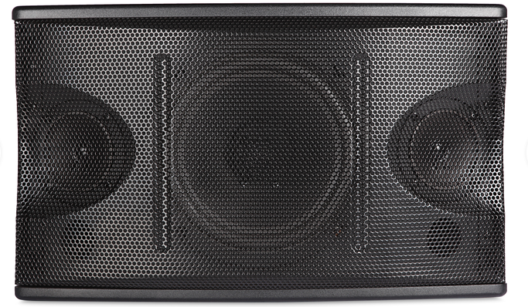

**技术参数：**

|  |  |  |
| --- | --- | --- |
| 型号 | KA-450 | KA-350 |
| 单元配置 | LF10”寸HF3”X1 | LF8”寸HF3”X1 |
| 阻抗 | 8Ω | 8Ω |
| 灵敏度 | 95dB | 95dB |
| 额定功率 | 100W | 80W |
| 推荐功放功率 | 150W | 120W |
| 最大声压 | 115dB | 114dB |
| 音箱尺寸 | 505*390*390MM | 455*270*245M |
| 外箱尺寸 | 670*365*580MM | 660*335*530MM |
| 净重 | 8.2 KG | 6.3KG |
| 毛重 | 18.3KG(双只装) | 14KG(双只装) |

**应用领域：会议室、多功能厅补声等场所；**